Шафалюк Алиса Александровна
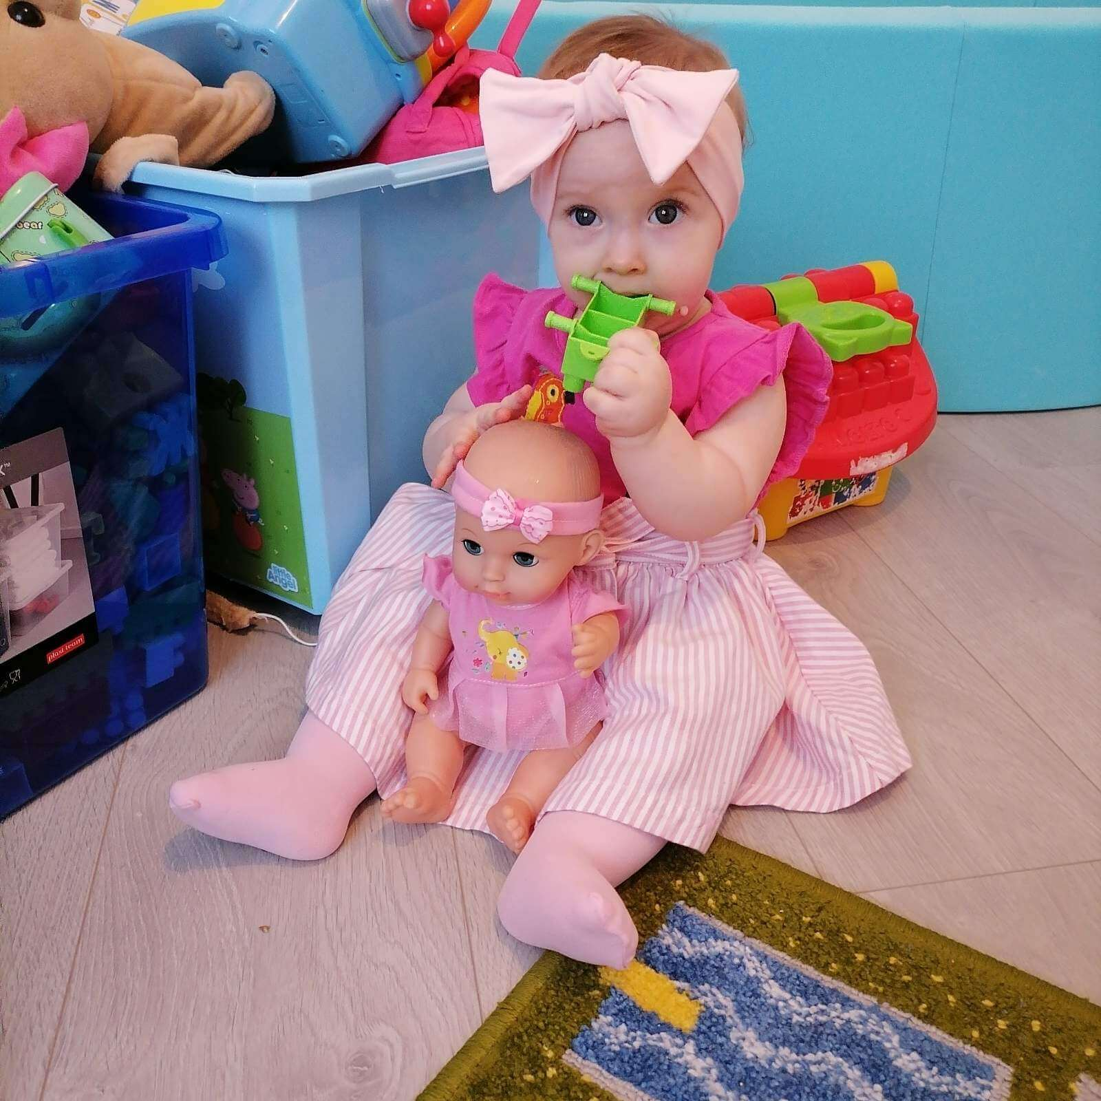
Алиса появилась на свет без ушной раковины и слухового прохода справа - это стало полной неожиданностью и для врачей, и для родителей. Ведь все скрининги и обследования во время беременности не показывали никаких отклонений.
Без одного уха Алисочке гораздо сложнее ориентироваться в пространстве, ведь она не всегда может определить, откуда идет звук, часто поворачивается и идет совсем в другую сторону. Она не понимает, с какой стороны подъезжает машина или лает собака. Конечно, это влияет и на развитие речи, и на общение с окружающими. Малышка очень старается услышать мир, поэтому всегда поворачивается к источнику звука здоровым ушком. Однако одно ушко может не выдержать такой нагрузки, что в последствии чревато полной глухотой. К сожалению, в нашей стране Алисочке помочь не могут. Таким деткам врачи помогают только ближе к совершеннолетию, предлагая устанавливать съёмный протез, который крепится на металлическую конструкцию.
Операции по восстановлению слуха в РБ не проводят вовсе. Сделать операцию по реконструкции ушной раковины, но и вернуть слух можно. Стоимость операции проводимой в клинике США составляет 120 тысяч долларов! Таких средств у родных малышки попросту нет. Алиска ещё маленькая и если сделать операцию сейчас, то у неё есть все шансы стать полноправным членом общества, слышать и говорить, как все. И иметь уши! Каждый неравнодушный человек может помочь девочке Алисе.
ВЫБЕРИТЕ УДОБНЫЙ ДЛЯ ВАС СПОСОБ ПОМОЩИ:

1.Переводом на наш расчётный счёт Р/С BY74POIS30150046954101933001 в ОАО «Паритетбанк» г.Минск получатель – Фонд «Дать Надежду» УНП № 790613339 Код Банка POISBY2X,
2.Через платёжную систему ЕРИП (номер услуги 7449356).
3.Пожертвованием по банковским картам через систему электронных платежей bePaid на нашем сайте. Обращаем Ваше внимание на то, что пожертвование по банковским картам возможно будет произвести только при подключённой у Вас услуге 3-D Secure.
4.Также Вы можете совершить телефонный звонок на нашу Благотворительную линию со стационарного телефона по номеру 8 902 2150101 (стоимость пожертвования 3 рубля), данная услуга доступна со стационарного телефона.

Виноградова Екатерине Вячеславовна
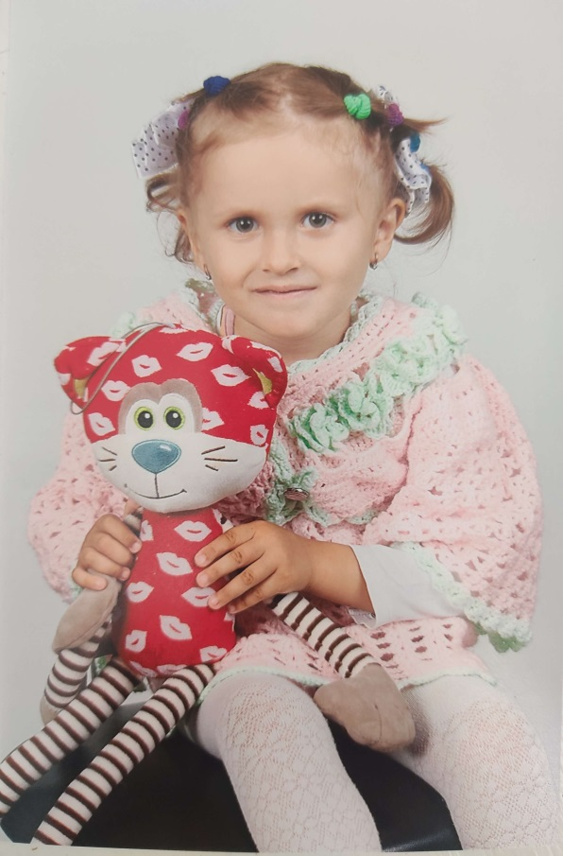
У девочки Виноградовой Екатерины 01.09.2017 г.р. тяжёлая болезнь – спинальная мышечная атрофия 2 типа (делегеция экзона 7 гена SMN1, 3 копий гена SMN2). Это постепенный паралич. Начинается с ног, всё выше и выше. Пока не дойдёт до мышц отвечающих за дыхание, что в последующем приведёт к смерти.
С рождения Екатерина страдала различными заболеваниями (один диагноз сменялся на другой, а в последствии прозвучал и этот страшный диагноз), что негативно влияло на её здоровье, в связи, с чем она со своей мамой проходила курсы обследования за курсами обследования, лечение за лечением, но состояние девочки оставалось без какого - либо значимого изменения, болезнь усердно оставалась на своём месте.
На сегодня, несмотря на болезнь и свой диагноз Екатерина хочет быть, как и все дети и жить полноценной жизнью. На сегодняшний день данный диагноз не приговор и есть лекарство, которое должно помочь маленькой девочке выздороветь. Для лечения девочке необходимо лекарство и это препарат Спинраза (Spinraza). Единственный и самый большой недостаток это - его стоимость. Сумма для лечения 2 500 000 долларов США. Это неподъемная сумма для родителей девочки.
Каждый неравнодушный человек может помочь девочке Екатерине.
ВЫБЕРИТЕ УДОБНЫЙ ДЛЯ ВАС СПОСОБ ПОМОЩИ:
1.Переводом на наш расчётный счёт Р/С BY74POIS30150046954101933001 в ОАО «Паритетбанк» г.Минск получатель – Фонд «Дать Надежду» УНП № 790613339 Код Банка POISBY2X,
2.Через платёжную систему ЕРИП (номер услуги 7449356).
3.Пожертвованием по банковским картам через систему электронных платежей bePaid на нашем сайте.
Обращаем Ваше внимание на то, что пожертвование по банковским картам возможно будет произвести только при подключённой у Вас услуге 3-D Secure.
4.Также Вы можете совершить телефонный звонок на нашу Благотворительную линию со стационарного телефона по номеру 8 902 2150101 (стоимость пожертвования 3 рубля), данная услуга доступна со стационарного телефона.

Друзик Мария Сергеевна
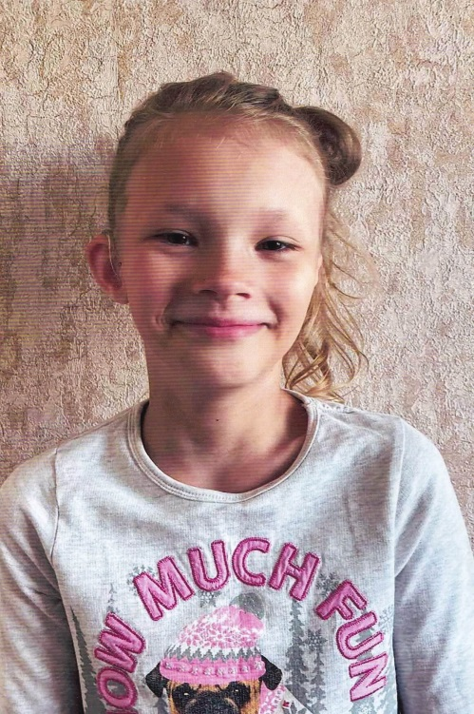
Друзик Марии 8 лет (24.10.2012 г.р.). Все эти годы она живёт со страшным диагнозом «Врождённый порок развития наружного и среднего уха с двух сторон. Двухсторонняя тугоухость 2- ой степени по ВОЗ справа и и глухота слева «с сопутствующим диагнозом «Нарушение речи»
Беременности мамы Марии протекала без осложнений, роды в срок. С рождения она наблюдалась в Минске в «Республиканском научно-техническом центре оторинолангологии», сейчас наблюдается в Гомельском научно-техническом центре отоларингологии», а также наблюдается в Гомельской центральной детской поликлинике. С 4 летнего возраста Мария носит слуховой аппарат. Изучив много информации, отзывов по данному диагнозу, у девочки Марии и её родителей появилась надежда на операционное лечение в США. Марии необходимо провести 2 операции: одна - это формирование слуховых проходов с двух сторон и вторая - формирование ушной раковины слева.
Родителям Марии выставили счёт в сумму 150 000 долларов США. Это огромная и неподъемная сумма для семьи. К сожалению, в нашей стране такие операции не делают.
Каждый неравнодушный человек может помочь девочке Марии.
ВЫБЕРИТЕ УДОБНЫЙ ДЛЯ ВАС СПОСОБ ПОМОЩИ:
1.Переводом на наш расчётный счёт Р/С BY74POIS30150046954101933001 в ОАО «Паритетбанк» г.Минск получатель – Фонд «Дать Надежду» УНП № 790613339 Код Банка POISBY2X,
2.Через платёжную систему ЕРИП (номер услуги 7449356).
3.Пожертвованием по банковским картам через систему электронных платежей bePaid на нашем сайте.
Обращаем Ваше внимание на то, что пожертвование по банковским картам возможно будет произвести только при подключённой у Вас услуге 3-D Secure.
4.Также Вы можете совершить телефонный звонок на нашу Благотворительную линию со стационарного телефона по номеру 8 902 2150101 (стоимость пожертвования 3 рубля), данная услуга доступна со стационарного телефона.

Крошка Артемий Александрович
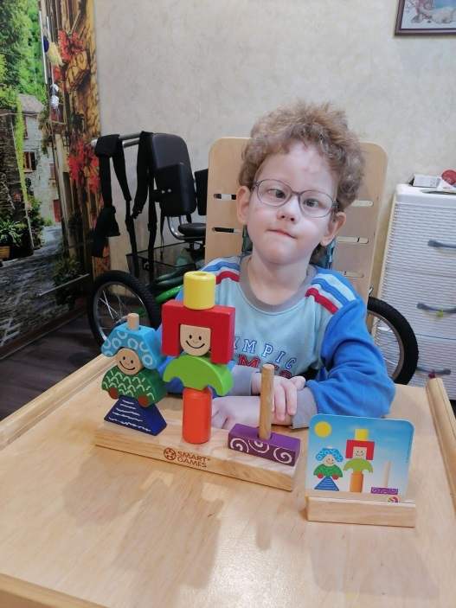
Крошка Артемий 02.11.2015 г.р. был в семье вторым долгожданным и желанным ребёнком, но неожиданно для родителей он родился на 34 неделе беременности. В связи с ранним появлением на свет ,при обследовании, врачи на УЗИ диагностировали мальчику : ВПР: внутриутробный заворот и некроз тощей кишки. Позднее - частичная спаечная кишечная непроходимость. Незамедлительно Артемию сделали операцию ,а уже через 24 дня после рождения была сделана вторая операция, во время которой произошло кроизвлеяние в мозг. Третья операция была в два с половиной месяца. Мальчик находился один в реанимации целых три месяца. После, в тяжёлом состоянии, его перевели в другую реанимацию для дальнейшего выхаживания. Там Артемий вместе с мамой пробыл ещё три месяца. В последующем врачами был поставлен неутешительный диагноз: ДЦП, спастический тетрапарез 3 степени тяжести. 14.03.2019 года была проведена четвёртая операция – Селективная дорзальная ризотомия.
В настоящий момент Артемий нуждается в постоянных поездках на реабилитацию, чтобы победить свою болезнь. За 5 лет жизни он научился самостоятельно кушать (сам держит ложку и вилку), разговаривает, понимает обращённую речь, играет с игрушками. Всё это благодаря постоянному труду родных и регулярных реабилитаций. Сейчас у мальчика главная цель в его жизни - это научиться ходить.
Постоянные курсы реабилитации и лечения требуют больших финансовых затрат. К сожалению, семья Артемия не может себе позволить этого в полном объёме.
Каждый неравнодушный человек может помочь мальчику Артемию.
ВЫБЕРИТЕ УДОБНЫЙ ДЛЯ ВАС СПОСОБ ПОМОЩИ:
1.Переводом на наш расчётный счёт Р/С BY74POIS30150046954101933001 в ОАО «Паритетбанк» г.Минск получатель – Фонд «Дать Надежду» УНП № 790613339 Код Банка POISBY2X,
2.Через платёжную систему ЕРИП (номер услуги 7449356).
3.Пожертвованием по банковским картам через систему электронных платежей bePaid на нашем сайте.
Обращаем Ваше внимание на то, что пожертвование по банковским картам возможно будет произвести только при подключённой у Вас услуге 3-D Secure.
4.Также Вы можете совершить телефонный звонок на нашу Благотворительную линию со стационарного телефона по номеру 8 902 2150101 (стоимость пожертвования 3 рубля), данная услуга доступна со стационарного телефона.

